**ЧИСЛЕННОЕ ИНТЕГРИРОВАНИЕ**

Во многих случаях, когда функция задана аналитически, определенный интеграл вычисляется по формуле Ньютона – Лейбница, которая состоит в том, что определенный интеграл равен приращению первообразной $F(x)$ на отрезке интегрирования:

$$\int_{a}^{b}{f\left(x\right)dx=F\left(b\right)-F\left(a\right).}$$

Однако на практике не всегда можно вычислить интеграл с помощью этой формулы. Основными причинами являются:

1. Невозможность выразить первообразную функцию $F(x)$ через элементарные функции.

2. Первообразная $F(x)$ вычисляется через элементарную функцию, но выражение довольно сложное для вычисления.

3. Функция $f(x)$ задана таблицей.

В случае, когда нельзя применить формулу Ньютона–Лейбница, обращаются к методам численного интегрирования.

Методы численного интегрирования основаны на аппроксимации подынтегральной функции некоторыми более простыми выражениями, т.е. подынтегральную функцию $f(x)$ заменяют другой приближенной функцией так, чтобы, во-первых, приближенная функция была близка к $f(x)$ и, во вторых, интеграл от нее легко вычислялся. Формулы численного интегрирования называются *квадратурами*.

Например, можно заменить подынтегральную функцию интерполяционным многочленом.

К методам численного интегрирования относят такие методы как: метод прямоугольников (левых, правых, средних), трапеций, парабол (метод Симпсона). Рассмотрим каждый из методов подробнее.

**Метод прямоугольников**

Метод прямоугольниковявляется одним из простейших методов. Данный метод использует замену определённого интеграла интегральной суммой. Формулу прямоугольников можно получить из геометрической интерпретации интеграла. Будем интерпретировать следующий интеграл:



как площадь криволинейной трапеции, ограниченной графиком функции $y = f(x)$, осью абсцисс и прямыми $x = a$ и $x = b$*.*

Разобьем отрезок $[a,b$] на $n$ равных частей длиной $h,$ так, что $h=\frac{b-a}{n}.$ При этом получим точки (рис.7.1).

$a=x0<x1<x2<⋯<xn=b$;

$$xi+1=xi+h, i=0,1,…,n-1.$$

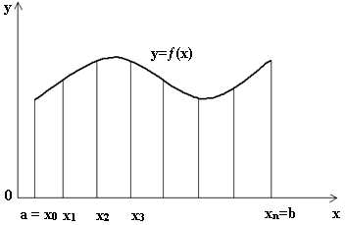

Рис. 7.1

Заменим приближенно площадь криволинейной трапеции площадью ступенчатой фигуры, как показано на рис.7.2.

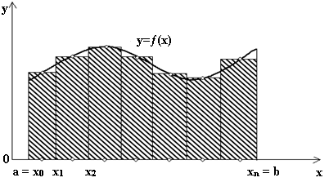

Рис. 7.2.

Эта фигура состоит из $n$ прямоугольников. Основание *n*-го прямоугольника образует отрезок  длины,  тогда получим квадратурные формулы.

Для левых прямоугольников с постоянным шагом:

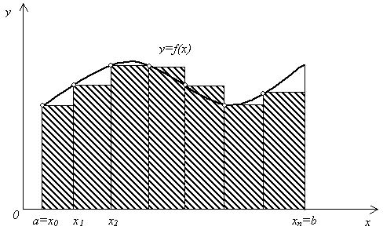



Для правых прямоугольников:

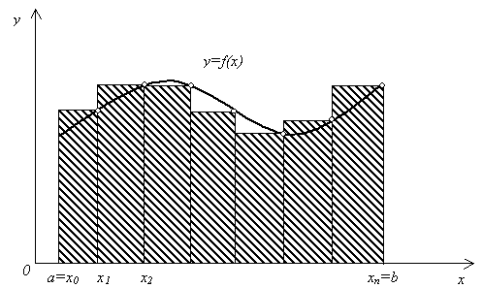

$$\int_{a}^{b}{f\left(x\right)dx=\sum_{i=1}^{n}{h_{i}f\left(x_{i-1}\right)=h\sum_{i=1}^{n}{f\left(x_{i}\right);}}} i=1,2,….n.$$

Более точной является формула прямоугольников, использующая функции в средних точках участков:

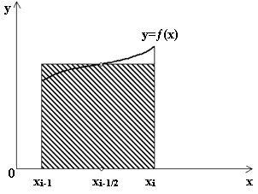



**Метод трапеций**

Метод трапеций использует линейную интерполяцию, т.е. график функции  представляется в виде ломаной, соединяющей точки  В этом случае площадь всей фигуры складывается из площадей элементарных трапеций (рис. 7.3):

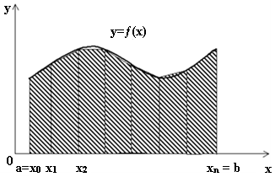

Рис. 7.3

Площадь каждой такой трапеции равна произведению полусуммы оснований на высоту. Складывая эти равенства, получим следующую формулу для вычислений:



Точность интегрирования зависит от степени многочлена, количества участков и расположение точек.

Во многих случаях формула средних прямоугольников дает лучшую точность, чем формула трапеций. Это на первый взгляд неожиданно, т.к. формула прямоугольников использует интерполяцию нулевого порядка, а формула трапеций – нелинейную. Здесь все дело в особом рассположении точек, которое повышает точность.

**Метод парабол (Симпсона)**

Метод парабол (Симпсона) подразумевает разбиение отрезка интегрирования $[a$, $b]$ на четное число $n$ равных частей с шагом $h$. На каждом отрезке подынтегральную функцию заменяют многочленом второй степени, т.е. уравнением квадратичной параболы.

На каждом участке строится парабола, находится площадь фигуры, ограниченной полиномом 2–й степени и графиком подынтегральной функции. Далее находится сумма этих площадей.

В результате получим следующую формулу для вычислений:

$$\int_{a}^{b}{j\left(x\right)dx≈\frac{h}{3}}\left[y_{0}+4\left(y_{1}+y_{3}+⋯+y_{n-1}\right)+2\left(y_{2}+y_{4}+⋯+y_{n-2}\right)+y_{n}\right].$$

**Лабораторная работа 5 (практика)**

Вычисление определенных интегралов с помощью

численных методов

**Цель работы**: изучить методы численного интегрирования, алгоритм каждого метода, формулы для вычисления, написать программу на языке программирования для реализации данных методов.

К методам численного интегрирования относят метод прямоугольников (левых, правых, средних), метод трапеций и метод парабол (метод Симпсона).

**Алгоритм метода прямоугольников:**

$a, b$– соответственно нижний и верхний пределы интегрирования;

$n-$ количество участков разбиения;

$h$– шаг;

$f\left(x\right)-$ подынтегральная функция.

Ввод $a, b, n$

$$h=\frac{(b-a)}{n}$$

Fo $x=a$ r to $b-h$ step $h$

$$S=\sum{f\left(x\right)}$$

Next $x$

$$Integral = S*h$$

Печать $Integral$

**Алгоритм метода трапеций:**

$a, b$–соответственно нижний и верхний пределы интегрирования;

$n-$ количество участков разбиения;

$h$– шаг;

$f\left(x\right)-$ подынтегральная функция.

Ввод $a, b, n$

$$h=\frac{(b-a)}{n}$$

$$S=(\frac{f(a)-f(b)}{2})$$

For $x=a+h$ to $b-h$ step $h$

$$S=\sum{f\left(x\right)}$$

Next $x$

$$Integral = S*h$$

Печать $Integral$

**Алгоритм метода Симпсона:**

$a, b$– соответственно нижний и верхний пределы интегрирования;

$n-$ количество участков разбиения (должно быть четным);

$h$– шаг;

$f\left(x\right)-$ подынтегральная функция.

Ввод $a, b, n$

$$h=\frac{(b-a)}{n}$$

$$S=f\left(a\right)+f(b)$$

$$с=1$$

For $x=a+h$ to $b-h$ step $h$

$$S=\sum{f\left(x\right)}*(3+с)$$

$$с=-с$$

Next $x$

$$Integral = \frac{S*h}{3}$$

Печать $Integral$

ВАРИАНТЫ ЗАДАНИЙ

|  |  |  |
| --- | --- | --- |
| № варианта | Интеграл | Шаг интегрирования |
| 1 | 2 | 3 |
| 1 | $$\int_{0,6}^{1,4}{\frac{\sqrt{x^{2}+5}}{2x+\sqrt{x^{2}+0.5}}}$$ | $$h = \frac{b-a}{n},n = 50$$ |
| 2 | $$\int_{0,8}^{1,6}{\frac{1}{\sqrt{{2x}^{2}+1}}}$$ | $$h = \frac{b-a}{n},n = 50$$ |
| 3 | $$\int_{0,8}^{1,8}{\frac{\sqrt{{0.8x}^{2}+1}}{x+\sqrt{{1.5x}^{2}+0.5}}}$$ | $$h = \frac{b-a}{n},n = 50$$ |
| 4 | $$\int_{0,6}^{1,4}{\frac{\sqrt{x^{2}+5}}{2x+\sqrt{x^{2}+0.5}}}$$ | $$h = \frac{b-a}{n},n = 50$$ |
| 5 | $$\int_{1}^{2.2}{\frac{\sqrt{1.5x+0.6}}{1.6+\sqrt{{0.8x}^{2}+2}}}$$ | $$h = \frac{b-a}{n},n = 50$$ |
| 1 | 2 | 3 |
| 6 | $$\int_{1.3}^{2.5}{\frac{\sqrt{x^{2}+0.6}}{1.4+\sqrt{{0.8x}^{2}+1.3}}}$$ | $$h = \frac{b-a}{n},n = 50$$ |
| 7 | $$\int_{0.6}^{1.4}{\frac{\sqrt{x^{2}+5}}{2x+\sqrt{x^{2}+0.5}}}$$ | $$h = \frac{b-a}{n},n = 50$$ |
| 8 | $$\int_{0.8}^{1.6}{\frac{\sqrt{{0.3x}^{2}+2.3}}{1.8+\sqrt{2x+1.6}}}$$ | $$h = \frac{b-a}{n},n = 50$$ |
| 9 | $$\int_{1.2}^{2}{\frac{\sqrt{0.6x+1.7}}{2.1x+\sqrt{{0.7x}^{2}+1}}}$$ | $$h = \frac{b-a}{n},n = 50$$ |
| 10 | $$\int_{0.6}^{1.4}{\frac{1}{\sqrt{{12x}^{2}+0.5}}}$$ | $$h = \frac{b-a}{n},n = 50$$ |

Входные данные, после запуска программы – значения границ $a, b, n$.

Выходные данные – вычисленное значение интеграла по каждому из четырех методов.

**Реализация алгоритмов на языке C#**

При вычислении *определенных интегралов с помощью численных методов* в основной части программы определяются верхний и нижний пределы интегрирования, количество интегралов разбиения, а для вычисления подынтегральной функции используется отдельный метод:

Static double func(double x)

{

return (Math. Sqrt(1.5 * x + 0.6)) / (1.6 + Math. Sqrt(0.8 * Math. Pow(x, 2) + 2));

}

Поскольку реализация алгоритма метода прямоугольников (левых и правых) и алгоритма метода трапеций одинакова, то вычисление можно организовать в одном цикле, при этом метод средних прямоугольников требует дополнительных условий.

int n = 50;

double H = (b - a) / n;

for (double x = a; x < b; x += H)

{

result1 += func(x) * H; //левых прямоугольников

result2 += func(x + H) * H; //правых прямоугольников

result3 += H * (func(x) + func(x + H)) / 2; //трапеций

}

for (double i = a; i< b - H; i = i + H)

{

result4 = result4 + (func(i) + func(i + H)) / 2;

//средних прямоугольников

}

Формула для вычисления функции по методу Симпсона достаточно громоздка, поэтому для удобства следует разбить ее на части, каждую из которых можно вычислить с помощью цикла с параметром FOR. Реализация данного метода представлена ниже:

**//**метод Симпсона

Static double Simpson (double a, double b, int n)

{

Int i;

double S = 0;

double[] x = new double[n + 1];

double h = (b - a) / n;

**//**значение функции для равноотстоящих точек

for (i = 0; i < n; i++)

{

x[i] = a + h * i;

}

**//**для подсчета h/3 * (y0+yn)

S = h * (func(x[0])+func(x[n])) / 3;

**//**для подсчета h/3 * 4(y1+y3+...+y(n-1))

for (i = 1; i< (n - 1); i = i + 2)

{

S = S + h * 4 * func(x[i]) / 3;

}

**//**для подсчета h/3 * 2(y2+y4+...+y(n-2))

for (i = 2; i< (n - 2); i = i + 2)

{

S = S + h * 2 * func(x[i]) / 3;

}

return S;

}

КОНТРОЛЬНЫЕ ВОПРОСЫ

1. Особенности численного интегрирования.

2. Метод левых, правых и средних прямоугольников.

3. Метод трапеций.

4. Метод парабол.

5. Число участков разбиения и шаг интегрирования.

6. Способ повышения точности при численном интегрировании.